Şekil 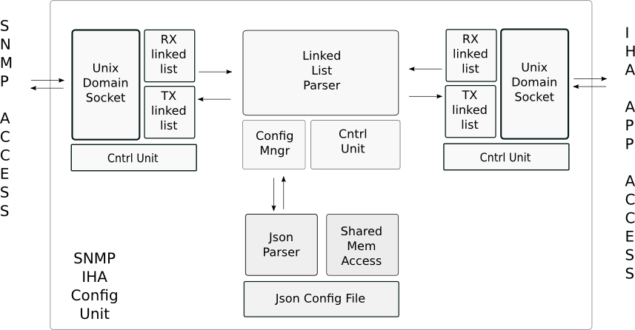1: SNMP - IHA App Konfigürasyon Birimi

Hava terminalinin konfigürasyon verilerinin SNMP ve ihaApp programları arasında senkranizasyonunu sağlamak ve veri yazımı esnasında meydana gelebilecek işletim sistemi dolaylı exceptionlara karşı veri kaybını önlemek amacıyla yukarıda blok diyagramı verilen yazılım modülü hazırlanmıştır.

Temel özellikler aşağıda belirtilmiştir.

* Konfigürasyon dosyası json formatında tutulmaktadır. Bu dosya shared memory access destekli olarak açıldıktan sonra içerideki json verileri parse edilip SNMP ve IHA programlarına gönderilir.
* SNMP ve IHA programları ile unix domain soketleri vasıtasıyla haberleşilmektedir.
* Gelen veriler linked list formatında tutulmakta ve parse edilip gönderilen komutlara ulaşılabilinmektedir.
* Konfig dosyası okuma ve yazma istekleri chunk formatında gönderilen komutlarla gerçekleştirilmektedir.